UBNN Phường Bồ Đề  Truong Mầm Non Bắc Biên | CỘNG HÒA XÃ HỘI CHỦ NGHĨA VIỆT NAM  Độc lập – Tự do – Hạnh phúc  Bắc Biên, ngày tháng năm

BÁO CÁO
Một số biện pháp giúp trẻ học tốt hoạt động tạo hình ở lớp mẫu giáo 4-5 tuổi B2 trường mầm non Bắc biên

Giáo viên: Nguyễn Thị Hồng
Đơn vị công tác: Trường mầm non Bắc Biên
Thời gian áp dụng biện pháp: Năm học

I. ĐẶT VẤN ĐỀ
1. Thực trạng trước khi áp dụng biện pháp
Tạo hình là một hoạt động mang tính nghệ thuật, nhất là ở lứa tuổi Mầm non nó là một hoạt động sáng tạo không thể thiếu được. Thông qua hoạt động tạo hình giúp trẻ cảm nhận được vẻ đẹp của thiên nhiên trong cuộc sống, về thế giới xunh quanh trẻ, giúp trẻ thể hiện xúc cảm, tình cảm của mình, khi tham gia hoạt động tạo hình qua sự hướng dẫn gởi mở của giáo viên, từ đó trẻ có thể tìm hiểu, khám phá, kích thích sự hứng thú với hoạt động tạo hình. Ở trường mầm non hoạt động tạo hình giữ vị trí quan trọng trong các hoạt động nhằm góp phần giáo dục thẩm mĩ và hình thành nhân cách cho trẻ. Hoạt động tạo hình là hoạt động tạo ra sản phẩm, những sản phẩm trẻ tạo ra rất đơn giản, nghộ nghĩnh sinh động nhưng phản ánh được những gì trẻ cảm nhận về thế giới xung quanh. Trẻ rất thích sử dụng màu sắc sặc sỡ mang tính chất phản ánh biểu tượng, mỗi sản phẩm của trẻ mang một nội dung, một tên gọi khác nhau. Trẻ tham gia vào hoạt động tạo hình đã giúp trẻ hình thành những đức tính tốt như: yêu cái đẹp, mong muốn tạo ra cái đẹp và có ý thức giữ gìn cái đẹp. Trong thực tế việc tổ chức các hoạt động tạo hình đã mang lại hiệu quả tới việc phát triển và hình thành nhân cách trẻ, quá trình tạo hình là một quá trình lao đông nghệ thuật mang tính sáng tạo, còn góp phần hình thành ở trẻ ý thức làm việc có mục đích, có kỹ năng.
Trong năm học 2025 - 2026 tôi được nhà trường phân công dạy lớp Mẫu giáo nhỡ 4-5 tuổi B2 với tổng số 31 trẻ trong đó có 16 trẻ nữ = 53% và 15 trẻ nam = 47%,100%, trẻ có bố, mẹ làm công nhân: 20 trẻ = 76%. Cùng với việc nắm bắt tình hình đặc điểm của trẻ trong lớp và tìm hiểu nắm bắt đặc điểm tâm sinh lý của trẻ giai đoạn 4-5 tuổi. Bản thân tôi qua thực tế tổ chức hoạt động tạo hình, được tiếp cận với phụ huynh học sinh, qua các hoạt động tôi nhận thấy rằng phụ huynh chưa thực sự quan tâm đến việc học hoạt động tạo hình của trẻ, học sinh chưa hứng thú với hoạt đông tạo hình. Là một giáo viên mầm non tôi nhận thấy mình phải có trách nhiệm đi sâu tìm tòi nghiên cứu để có thể tuyên truyền đến các bậc phụ huynh đặc biệt là giúp trẻ cảm nhận được nghệ thuật tạo hình để từ đó trẻ hứng thú, hăng say vào hoạt động nhằm góp phần tích cực nâng cao chất lượng giáo dục toàn diện và hình thành nhân cách cho trẻ, phát triển trí tưởng tượng, óc sáng tạo, bồi dưỡng khả năng quan sát chú ý có chủ định thông qua việc vẽ, xé dán, nặn… trang bị cho trẻ một số kỹ năng cơ bản như: tư thế ngồi, cách cầm bút, cách phân biệt và sử dụng màu sắc, cách chia đất, cách xoay tròn, lăn dài, ấn bẹt, cách dán phết hồ, dán tranh đúng với bố cục hài hòa và hợp lý.
* Bảng khảo sát đầu năm:
TT | Nội dung đánh giá | Tổng số trẻ | Đạt |  | Chưa đạt
TT | Nội dung đánh giá | Tổng số trẻ | Số trẻ | Tỷ lệ % | Số trẻ | Tỷ lệ %
1 | Số trẻ biết cách chọn màu tô | 26 | 21 | 80 | 5 | 20
2 | Số trẻ hứng thú học | 26 | 20 | 76 | 6 | 24
3 | Số trẻ biết sắp xếp bố cục tranh tô màu hài hòa, hợp lí. | 26 | 16 | 61 | 10 | 39
4 | Số trẻ có sản phẩm đẹp sáng tạo | 26 | 12 | 46 | 14 | 54

Từ những thực trạng trên tôi đã áp dụng “Một số biện pháp giúp trẻ học tốt hoạt động tạo hình ở lớp 4-5 tuổi B2 trường mầm non Bắc Biên”.
2. Vai trò, ý nghĩa của biện pháp
Việc giáo dục và phát triển nhân cách cho trẻ ngay từ lứa tuổi mầm non đặc biệt là dạy trẻ hoạt động tạo hình đóng vai trò vô cùng quan trọng trong sự phát triển của trẻ nhỏ về mọi mặt như: thẩm mỹ, đạo đức, trí tuệ, thể lực và lao động. Hoạt động tạo hình là một hoạt động học tập mang tính nghệ thuật có một vị trí rất quan trọng trong lĩnh vực phát triển thẩm mỹ cho trẻ Mầm Non đặc biệt đối với trẻ mẫu giáo 4- 5 tuổi
II. NỘI DUNG BIỆN PHÁP
* Biện pháp 1. Tạo môi trường hoạt động thuận lợi để phát huy tính tích cực và khả năng sáng tạo của trẻ.
Tạo điều kiện để trẻ thường xuyên tiếp xúc với môi trường xung quanh để từng bước cung cấp các biểu tượng phong phú về đối tượng cho trẻ tự khám phá. Tạo cơ hội để trẻ khám phá đối tượng (quan sát, nghe, hỏi, tiếp xúc và miêu tả) và tự diễn đạt nhận thức cảm xúc của mình về đối tượng.
Tận dụng các thời điểm hợp lý trong ngày cho trẻ tiếp xúc quan sát các con vật gần gũi (như chó, mèo, gà con...) chơi với các đồ vật, tri giác tranh ảnh nghệ thuật.
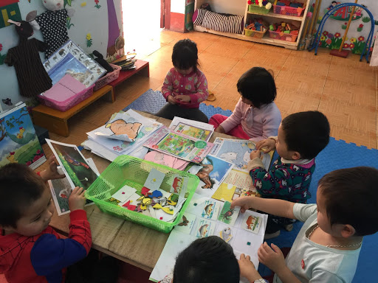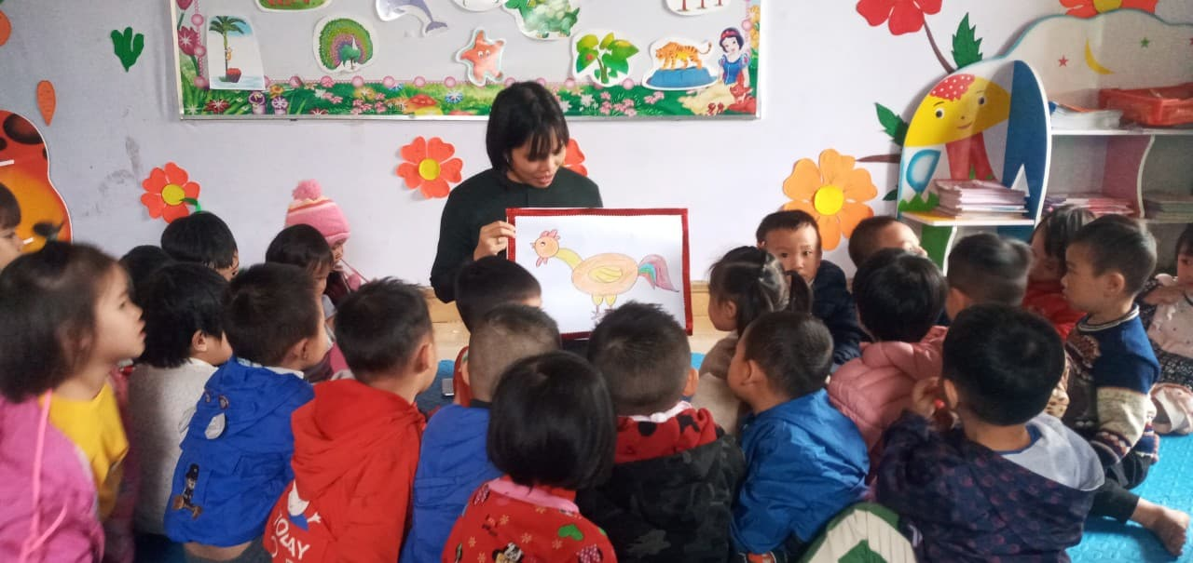
Bé xem tranh ảnh ở các góc | Bé quan sát con gà trống
Ví dụ: Khi cho trẻ quan sát tôi đàm thoại với trẻ:
+ Đây là con gì?
+ Nó có đặc điểm gì?
+ Màu sắc như thế nào?
Trong quá trình cung cấp biểu tượng về đối tượng tạo hình tôi chỉ cho trẻ thấy được những nét đặc trưng nổi bật, những cái đẹp lý thú gần gũi với trẻ. Đồng thời giúp trẻ phân tích, so sánh tổng hợp tìm ra những đặc điểm riêng, chung của những đồ vật cùng nhóm, cùng loại. Từ đó giúp trẻ tìm ra phương thức thể hiện trong những tình huống khác nhau
Ví dụ: Trước khi vẽ vườn hoa tôi cho trẻ đi quan sát vườn hoa trong trường và hỏi trẻ:
+ Con có nhận xét gì về vườn hoa?
+ Hoa gì đây?
+ Đặc điểm của hoa này như thế nào?
Vẽ "vườn hoa" có bông cao, bông thấp, bông cánh tròn, bông cánh dài,
bông màu vàng, bông màu đỏ... Nếu trẻ đã được ngắm vườn hoa trong thực tế thì khi vẽ trẻ sẽ biết sử dụng phối hợpcác kỹ năng vẽ nét cong, nét xiên, nét thẳng và tô màu để vẽ vườn hoa sinh động và đẹp hơn.
Tôi luôn đặt và sắp xếp các vật liệu sao cho trẻ có thể thấy và lấy được dễ dàng để thực hiện hoạt động tạo hình bất cứ lúc nào trẻ thích và có thể trưng bày các sản phẩm của mình.
Tạo môi trường nghệ thuật xung quanh trẻ như: Bày đồ chơi đẹp, sắp xếp các nguyên vật liệu, đồ dùng một cách hợp lý, đẹp mắt... Từ đó giúp trẻ thích thú và mong muốn được tạo ra các sản phẩm đẹp.

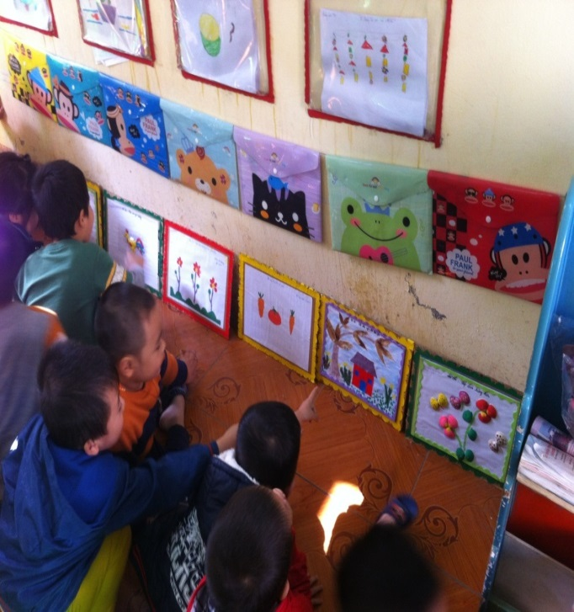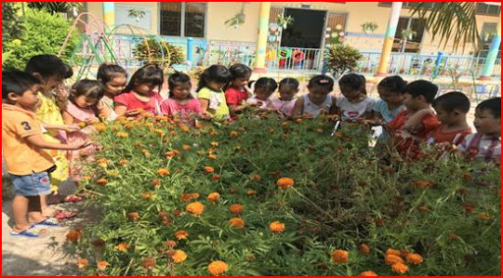
Góc trưng bày sản phẩm | Bé quan sát vườn hoa

* Biện pháp 2: Phương pháp hướng dẫn phải dựa vào trẻ, lấy trẻ làm trung tâm.
Trong giờ học nói chung và giờ học tạo hình nói riêng luôn để trẻ tự thể
hiện, cô là người động viên, khuyến khích trẻ sáng tạo. Trẻ cần được động viên để thể hiện được ý muốn, tình cảm, cảm xúc và những hiểu biết của trẻ đối với sự vật, trẻ muốn được lựa chọn.
- Cái trẻ muốn làm (nội dung)
- Làm thế nào để đạt được (quá trình)
- Cái hoàn thành sẽ như thế nào (kết quả, sản phẩm)
Mong muốn của trẻ cần được tự thể hiện với những phương tiện tạo hình
khác nhau. Sự thể hiện mang tính cá nhân, bởi vì trẻ luôn tiếp cận theo đặc tính riêng của mình, chẳng hạn sau chuyến đi tham quan " Trường mầm non" một nhóm trẻ được khuyến khích hoạt động tạo hình, một trẻ vẽ trường mầm non, 5 trẻ khác lắp ghép, trẻ thì xé dán trường mầm non. Mỗi trẻ tự lựa chọn cho mình cách thể hiện ý tưởng khác nhau.

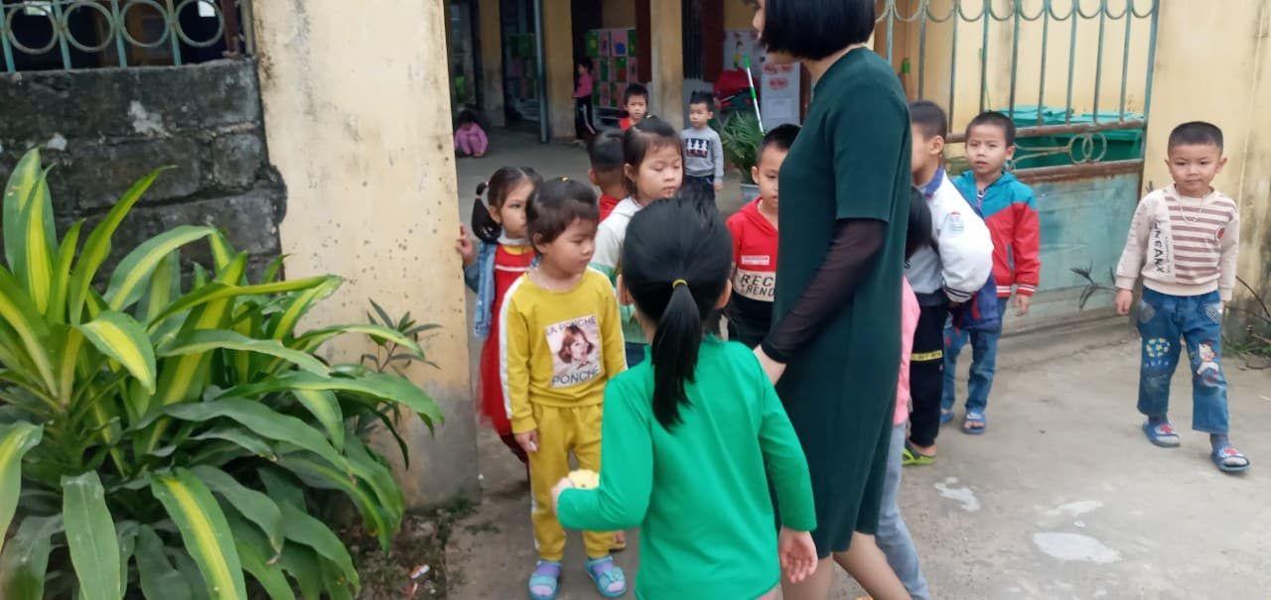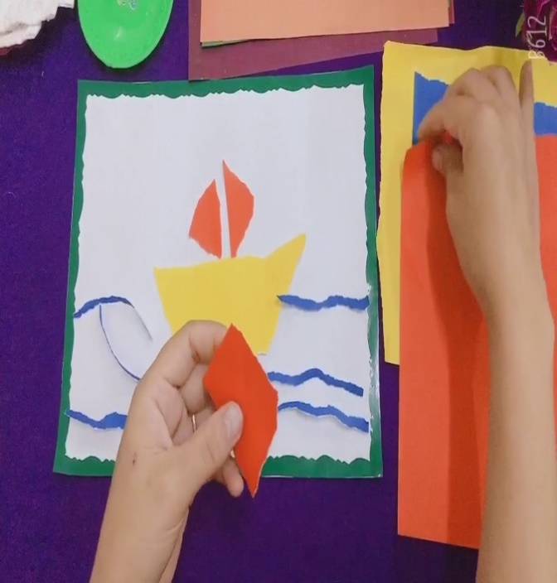
Bé tham quan trường mầm non | Bé xé dán thuyền

Không lạm dụng các sản phẩm mẫu và làm mẫu, càng ít làm mẫu và càng ít sử dụng vật mẫu thì sẽ càng giúp trẻ tư duy và tìm kiếm cách thể hiện.
Thực tế cho thấy các sản phẩm mẫu sẽ ít phát huy tính sáng tạo, sự tìm tòi suy nghĩ ở trẻ. Giảm tính tích cực hoạt động trí tuệ của trẻ, vì các hoạt động cần thiết để tạo hình đã được làm mẫu đầy đủ, trẻ luôn ghi nhớ, bắt trước. Nếu có trường hợp yêu cầu làm mẫu, phải gợi ý chứ đừng nên làm ngay.
Ví dụ: Bắt đầu xé từ đâu, xé hình gì? xé như thế nào...tạo tình huống để trẻ làm giúp.
Ví dụ: Để đất mềm và dễ nặn chúng ta làm như thế nào? Trong khi làm mẫu tôi luôn coi trọng quan điểm của trẻ. Động viên khuyến khích, kích thích trẻ tự tìm, tự sáng tạo trong khi thể hiện.
* Biện pháp 3: Sử dụng nguyên vật liệu tạo hình đa dạng và phong phú.
Khi thực hiện hoạt động tạo hình, nguyên vật liệu không thể thiếu được.. Vậy để hoạt động tạo hình có hiệu quả, việc sử dụng nguyên vật liệu tạo hình là vô cùng quan trọng.
Nguyên vật liệu là những loại đồ dùng, dụng cụ dễ kiếm. Có thể trẻ tự kiếm ra như: Lá cây, vỏ hộp, quần áo cũ, bông, vải vụn, vỏ sữa... chúng có thể được sản xuất như: Giấy, hồ dán, kéo... Sự đa dạng của nguyên vật liệu tạo hình phải thể hiện qua màu sắc như: Tô cắt, dán, vẽ, nặn, xé.
Để đảm bảo khi sử dụng nguyên liệu tạo hình tôi thường chú ý những điểm sau:
- An toàn (Không nhọn, không sắc, không độc hại...)
- Rẻ tiền (Những nguyên vật liệu mua ở địa phương, hoặc được bày bán rộng rãi)
- Dễ kiếm: Ví dụ: Vỏ ốc, hến.hạt na, bưởi, len...
- Dễ bảo quản hay cất giữ.
- Dễ cầm (Phù hợp với tầm tay của trẻ )
- Tạo cơ hội để lựa chọn và sắp xếp nguyên vật liệu
Để nguồn đồ chơi được phong phú tôi còn huy động trẻ tìm kiếm nguyên vật liệu cũ có sẵn ở địa phương mang đến lớp để cô và trẻ cùng sử dụng trong các giờ học tạo hình.
Ví dụ: Bằng những hạt gạo, hạt đỗ, rơm rạ, lá cây, vỏ hến, giấy vụn...tôi có thể tạo ra nhiều con vật ngộ nghĩnh sinh động, những bức vẽ, các kiểu đề tài khác nhau vào tác phẩm của mình, tôi là người động viên khích lệ trẻ để trẻ tích cực, sáng tạo. Với khả năng của trẻ tôi đã tạo mọi điều kiện về nguyên vật liệu sẵn có để trẻ hoàn thành tốt sản phẩm của mình. Nhận xét sản phẩm là điểm khích lệ giúp trẻ cố gắng hơn trong mỗi lần thực hiện đề tài. Tôi giúp trẻ tham gia vào hoạt động tạo hình ở mọi lúc mọi nơi. Trong hoạt động ngoài trời, trẻ ngồi trên sân cầm phấn tự sáng tạo những tác phẩm mà mình yêu thích. Hay giờ chơi tự do trẻ vẽ vào bảng hay vào giấy những gì có thể quan sát được khi tiếp xúc với cây cỏ hoa lá xung quanh trường. Đặc biệt tôi cho trẻ thực hiện trong các giờ đón trả trẻ. Trong các giờ hoạt động khác tôi khéo léo kết hợp tạo hình sao cho phù hợp và có hiệu quả.

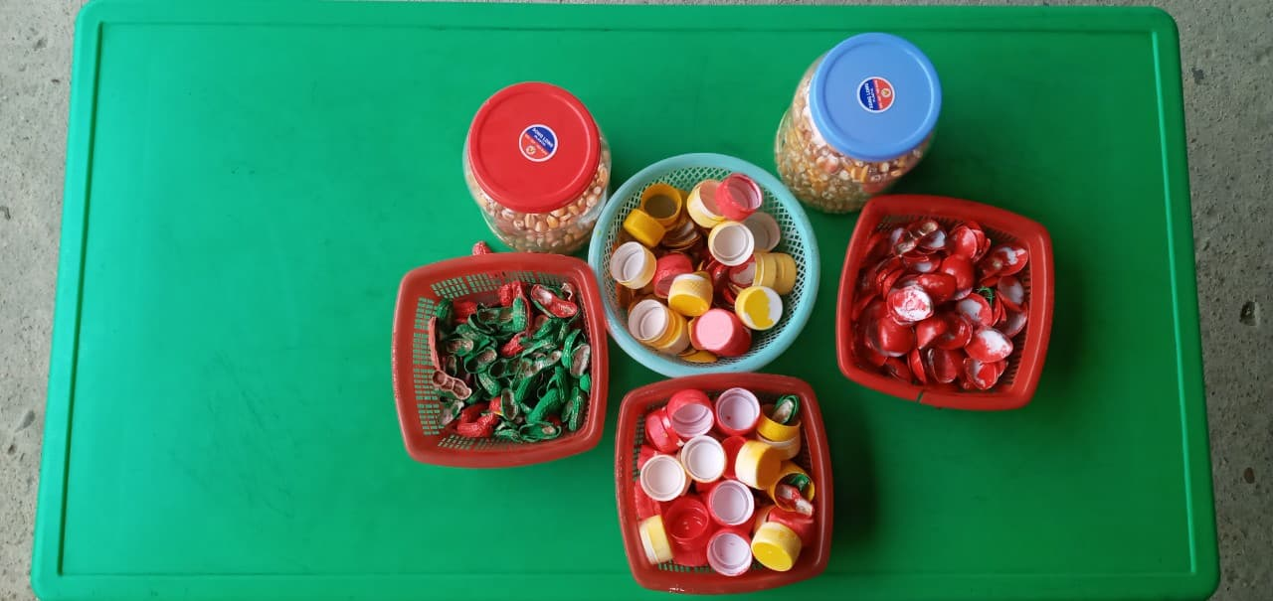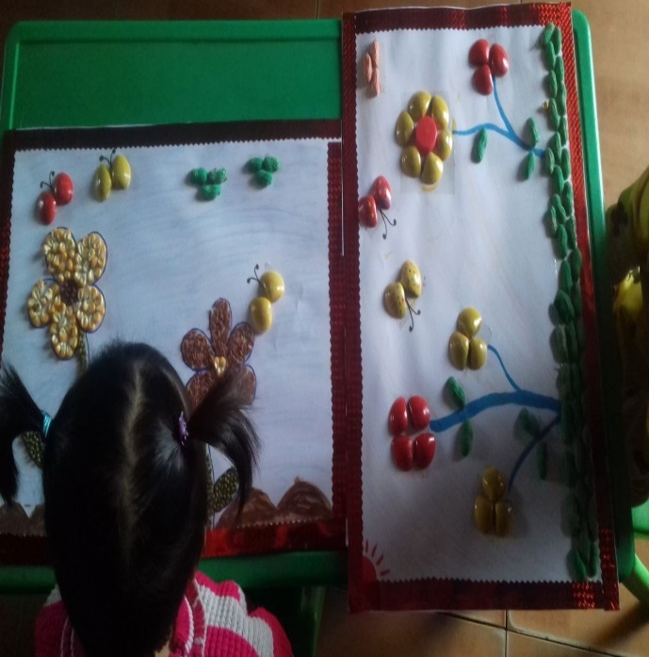

Các nguyên vật liệu phong phú | Tạo hình từ nguyên vật liệu khác nhau
*Biện pháp 4: Dạy tạo hình thông qua các hoạt động khác.
* Hoạt động làm quen với toán:
Ví dụ: Cho trẻ trang trí hình vuông và hình chữ nhật.
* Hoạt động văn học:
Ví dụ: Sau khi học xong bài thơ "cô giáo của con" cho trẻ dán bưu thiếp tặng cô
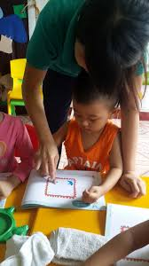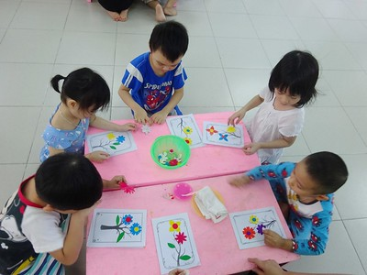
Trang trí hình vuông | Làm thiệp tặng cô

* Hoạt động ngoài trời
Trẻ được làm quen với môi trường xung quanh khi đi dạo chơi trẻ được
ngắm nhìn các vật thật, được sờ, nắm, khi cho trẻ hoạt động ngoài trời cô có thể phát phấn để trẻ có thể vẽ lên nền sân.
Ví dụ: Trẻ dùng phấn để in cánh hoa, lá hoa, vẽ những biểu tượng mà trẻ thích.
Khi hoạt động ngoài trời tôi cho trẻ nhặt lá khô để làm vật liệu cho trẻ hoạt động tạo hình.
* Hoạt động ở các góc:
- Góc học tập: Trẻ có thể chơi dạy vẽ, nặn, xé, dán.
- Góc nghệ thuật:
Ví dụ: Một nhóm trẻ có thể tạo nên một bức tranh xé dán" Ngôi nhà của
bé".
Bên cạnh dạy tạo hình ở lớp tôi thường gợi ý cho trẻ tạo hình ở nhà như vẽ tranh theo đề tài, nặn theo mẫu, vẽ theo ý thích, hay xé dán một hình ảnh nào đó theo các đề tài mà trẻ đã làm quen ở lớp.
* Giờ hoạt động chiều:
Ví dụ: Tôi cho trẻ kể về những con vật mà trẻ yêu thích và cho trẻ vẽ về
những con vật đó.
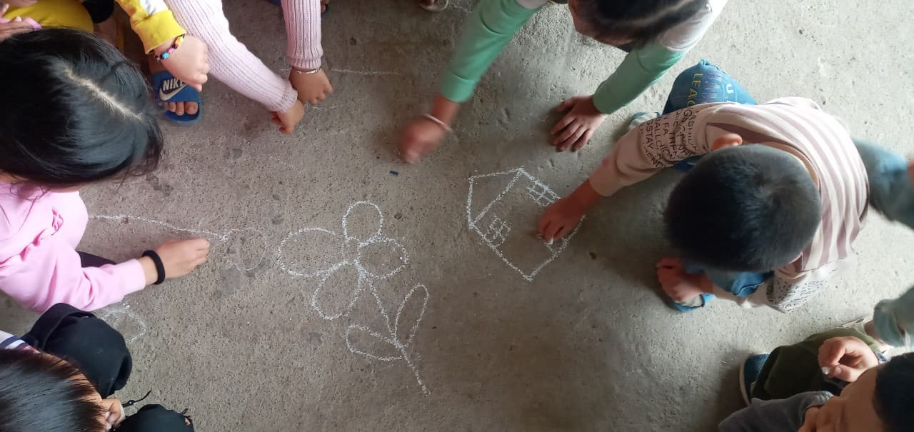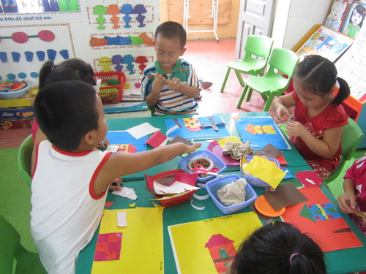
Vẽ trên sân | Tạo hình ở góc nghệ thuật

*Biện pháp 5: Tuyên truyền phối kết hợp với phụ huynh.

Ngay từ đầu năm học tôi đã trao đổi với phụ huynh về việc nâng cao chất lượng cho trẻ học tạo hình qua giờ đón, trả trẻ, qua buổi họp phụ huynh, qua điện thoại trong nhóm zalo của lớp về thời gian biểu của lớp, về chương trình giáo dục của trẻ ở lớp để phụ huynh nắm được cùng với giáo viên chăm sóc, giáo dục trẻ; đặc biệt là cách dạy trẻ như thế nào cho phù hợp với lứa tuổi của trẻ. Từ đó, tuyên truyền tới phụ huynh ủng hộ nguyên vật liệu sẵn có để cho cô và trẻ làm đồ dùng, đồ chơi phục vụ cho hoạt động học, chơi của trẻ, làm phong phú góc tạo hình của trẻ. Ngoài ra, bản thân có thể gửi một số video cho phụ huynh tự hướng dẫn trẻ một số hoạt động tạo hình đơn giản, hoạt động làm đồ dùng, đồ chơi phục vụ cho việc học, chơi ở nhà trong những ngày nghỉ, trong thời gian nghỉ dịch covid-19.

Bên cạnh đó tôi đã dùng chính những sản phẩm tạo hình của trẻ làm nổi bật góc tuyên truyền của lớp. Phụ huynh và trẻ được ngắm nhìn sản phẩm của mình được cô trưng bày đẹp và trang trọng. Trẻ và phụ huynh đều phấn khởi, có hứng thú và chú ý đến việc học tạo hình tích cực hơn. Ngoài ra các bậc phụ huynh hiểu hơn về công việc của giáo viên từ đó mà phụ huynh đồng cảm cùng giáo viên trong việc nuôi dạy trẻ.
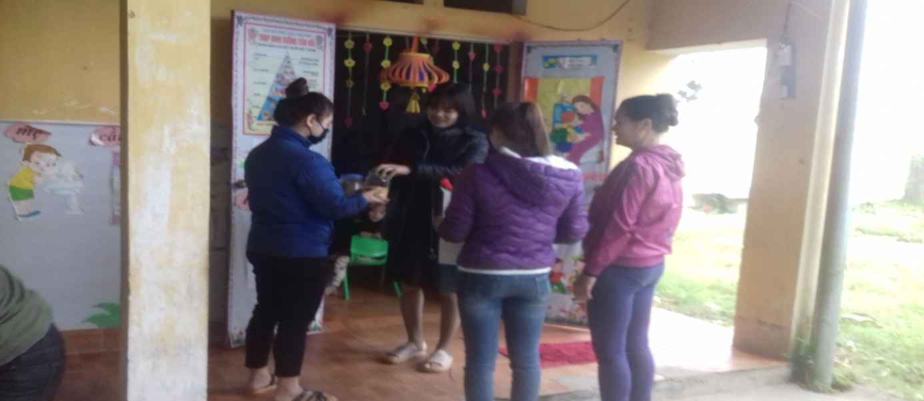
III. KẾT QUẢ ĐẠT ĐƯỢC
Đối với giáo viên: Bản thân tôi có được kiến thức vững vàng trong lĩnh vực tạo hình, có kinh nghiệm trong việc làm đồ dùng đồ chơi phục vụ cho hoạt động tạo hình ở lớp thu được kết quả cao.
Đối với trẻ: Cháu hứng thú say mê học, biết say mê làm đồ dùng đồ chơi, biết sử dụng đôi bàn tay khéo léo của mình tạo ra những sản phẩm đẹp mắt và có trí tưởng tượng làm ra nhiều sản phẩm đẹp.
* Đối với phụ huynh: Phụ huynh thường xuyên trao đổi và phối hợp với cô giáo để cùng giáo dục trẻ. Phụ huynh rất tin tưởng cô giáo bởi họ nhận thấy sự tiến bộ rõ rệt của con em mình. Trẻ thích đi học hơn và hay kể chuyện ở lớp cho bố mẹ nghe hơn.
* Bảng khảo sát cuối năm
STT | Nội dung đánh giá | Kết quả đạt được |  |  |  | So sánh
STT | Nội dung đánh giá | Trước khi áp dụng | Tỷ lệ | Sau khi áp dụng | Tỷ lệ | So sánh
1 | Số trẻ biết cách chọn màu tô | 21/26 | 80 | 25/26 | 96 | Tăng 16%
2 | Số trẻ hứng thú học | 20/26 | 76 | 26/26 | 100 | Tăng 24%
3 | Số trẻ biết sắp xếp bố cục tranh tô màu hài hòa, hợp lí. | 16/26 | 61 | 24/26 | 93 | Tăng 32%
4 | Số trẻ có sản phẩm đẹp sáng tạo | 12/26 | 46 | 23/26 | 88 | Tăng 42%

IV. KẾT LUẬN
Việc vận dụng một số biện pháp giúp trẻ học tốt hoạt động tạo hình ở lớp 4-5 tuổi B2 trường mầm non Bắc Biên đã có hiệu quả tích cực giúp trẻ hoàn thiện các kĩ năng tạo hình cũng như hứng thú hơn trong hoạt động tạo hình.
Từ những kết quả đạt được ở trên tôi thấy rằng để giúp trẻ đạt kết quả tốt trong hoạt động tạo hình giáo viên cần:
Giáo viên phải nắm vững phương pháp dạy hoạt động tạo hình, phải kiên trì sáng tạo ở mỗi bài dạy, có tinh thần trách nhiệm cao trong mọi công việc.
Biết sử dụng và vận dụng tốt các trò chơi, các bài hát, câu đố có liên quan đến hoạt động tạo hình để tạo sự hứng thú cho trẻ.
Tích cực làm đồ dùng đồ chơi phong phú, hấp dẫn trẻ và phù hợp với lứa tuổi, với chủ đề.
Chú ý tới những cháu yếu kém cháu cá biệt để truyền thụ kiến thức cho trẻ phù hợp với trình độ nhận thức của trẻ.
Tạo môi trường và điều kiện cho trẻ được thường xuyên làm quen với các kiến thức về hoạt động tạo hình ở mọi lúc, mọi nơi.
Học tập và nghiên cứu tài liệu, các chuyên đề, hội thi để tích lũy thêm kiến thức và kinh nghiệm cho bản thân.

Bắc Biên, ngày tháng năm
XÁC NHẬN CỦA BAN GIÁM HIỆU | NGƯỜI VIẾT BÁO CÁO  Nguyễn Thị Hồng

